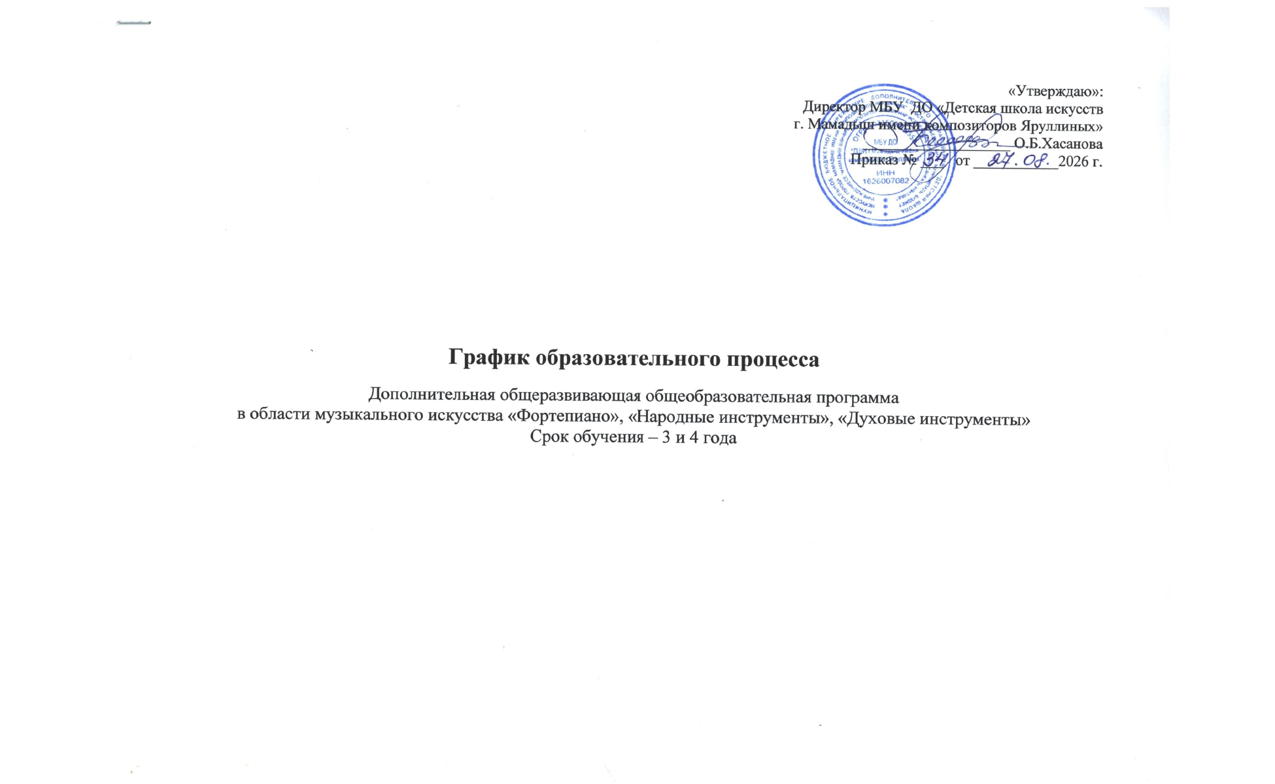
«Утверждаю»: Директор МБУ ДО «Детская школа искусств г. Мамадыш имени композиторов Яруллиных»
___________________ О.Б.Хасанова
Приказ № ___ от ___________2026 г.

График образовательного процесса

Дополнительная общеразвивающая общеобразовательная программа
в области музыкального искусства «Фортепиано», «Народные инструменты», «Духовые инструменты»
Срок обучения – 3 и 4 года

Годовой учебный план-график образовательного процесса
муниципального бюджетного учреждения дополнительного образования
«ДШИ г. Мамадыш имени композиторов Яруллиных»

Дополнительная общеразвивающая программа в области музыкального искусства «Фортепиано», «Народные инструменты», «Духовые инструменты»

Срок обучения - 3 и 4 года обучения

Классы | Сентябрь |  |  |  | 28.09-4.10 | Октябрь |  |  |  | Ноябрь |  |  |  | 30.11-06.12 | Декабрь |  |  |  |  | Январь |  |  |  | Февраль |  |  |  | 1-7 | Март |  |  | 29.03-4.04 | Апрель |  |  |  |  | Май |  |  |  | Июнь июль август
Классы | 1-6 | 7-13 | 14-20 |  | 28.09-4.10 | 5-11 | 12-18 | 19-25 | 26.10-01.11 | 2-08 | 09-15 | 16-22 |  | 30.11-06.12 | 7-13 | 14-20 | 21-27 |  | 28.12-03.01 | 4-10 | 11-17 | 18-24 |  | 1-7 | 08-14 | 15-21 |  | 1-7 |  | 15-21 | 22-28 | 29.03-4.04 | 5-11 | 12-18 | 19-25 | 26.04-2.05 | 3-09 |  | 10-16 | 17-23 | 24-31 | 1.06-31.08
 |  |  |  | 21-27 |  |  |  |  |  |  |  |  | 23-29 |  |  |  |  |  |  |  |  |  | 25-31 | 1-7 | 08-14 | 15-21 | 22-28 | 1-7 | 08-14
1 |  |  |  |  |  |  |  |  | = |  |  |  |  |  |  | па |  | па | = | = |  |  |  |  |  | = |  |  |  |  |  | = |  |  |  |  |  |  |  | па | па | =
2 |  |  |  |  |  |  |  |  | = |  |  |  |  |  |  | па |  | па | = | = |  |  |  |  |  |  |  |  |  |  |  | = |  |  |  |  |  |  |  | па | па | =
3 |  |  |  |  |  |  |  |  | = |  |  |  |  |  |  | па |  | па | = | = |  |  |  |  |  |  |  |  |  |  |  | = |  |  |  |  |  |  |  | па | па | =
4 |  |  |  |  |  |  |  |  | = |  |  |  |  |  |  | па |  | па | = | = |  |  |  |  |  |  |  |  |  |  |  | = |  |  |  |  |  |  |  | па | иа | =

Обозначения: □ аудиторные занятия; п/а – промежуточная аттестация; = каникулы.

